**今日动态**

**2024/6/13 星期四**

**入园情况：**今天来园17人，请假的小朋友们期待你们快快来幼儿园哦！

小宝贝们来到了幼儿园，开始开开心心的吃点心啦！

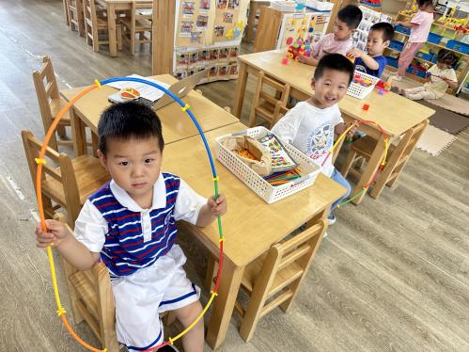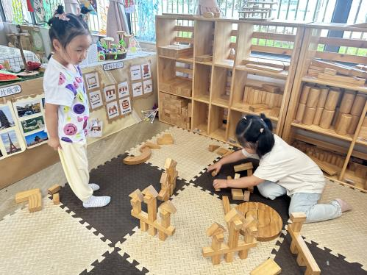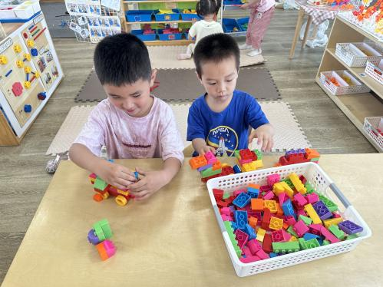

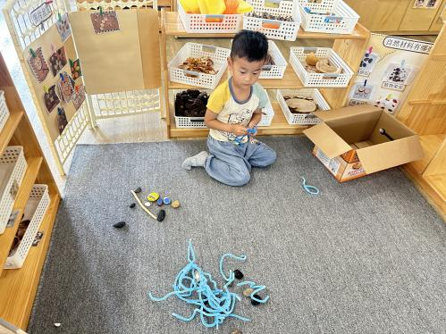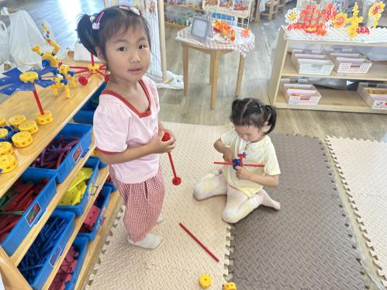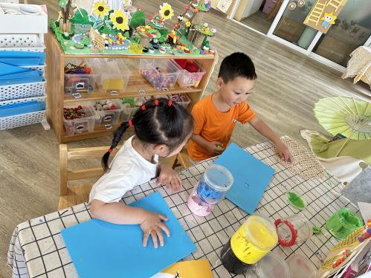

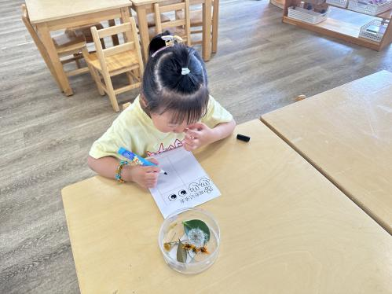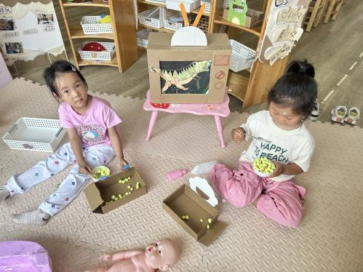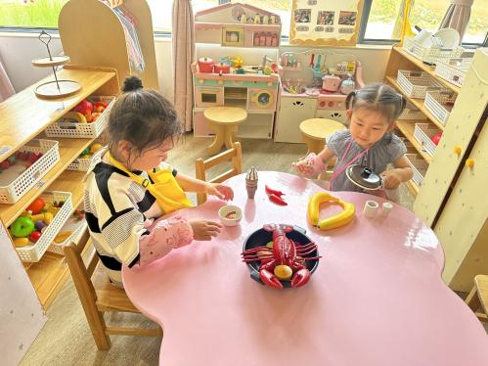

**语言：小池塘**

**主题资源分析：**

《夏天到》是一首三拍子节奏的歌曲，旋律活泼欢快、内容形象生动，问答式的歌词描绘了一幅极富童趣的夏天场景。歌词内容浅显易懂，音乐情绪活泼欢快，非常适合小班的小朋友演唱。本次活动采用了拍一下手与拍两下腿的方式让孩子表现三拍子的节奏，感受强拍和歌曲的情绪，并通过问答接唱的形式让幼儿体验夏天的快乐。

**幼儿发展分析：**

小班孩子乐于参与歌唱活动，大部分孩子能够根据歌曲的旋律、节奏演唱歌曲，但部分幼儿的节奏、音准还比较欠缺，演唱时不能很好地控制自己的音量。所以本次活动采用了拍一下手与拍两下腿的方式让孩子表现三拍子的节奏，感受强拍和歌曲的情绪，并通过问答接唱的形式让幼儿体验夏天的快乐。

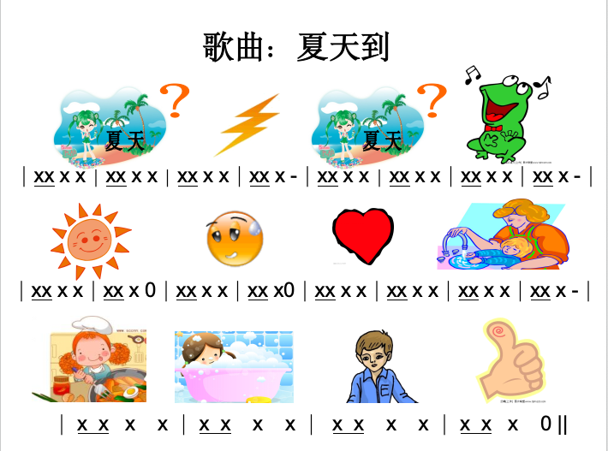

1.各位家长中午好，暑期班报名即将截止了哦，需要报名的家长，可以扫描文章下方的二维码报名哦！